Задания для дистанционного обучения 13.04.2020г
7 класс
1 | Русский язык | Произношение предлогов, союзов, частиц | Параграф 39, упр 503
2 | ОБЖ | Умственная и физическая работоспособность | Опишите, как меняется работоспособность подростка в течение дня, недели, месяца?
3 | Алгебра |  | Параграф 37, № 654
4 | Алгебра |  | № 656
5 | История | Внешняя политика России в 1725-1762 года | §23-24
8 класс
1 | Физика | Магнитное поле катушки с током. Электромагниты | Параграф 58, упр.28.(1-3)
2 | История | Внешняя политика Павла I. | &25  конспект
3 | Литература |  | М Зощенко биография
4 | Биология | Анализаторы. Зрительный анализатор. Гигиена зрения | 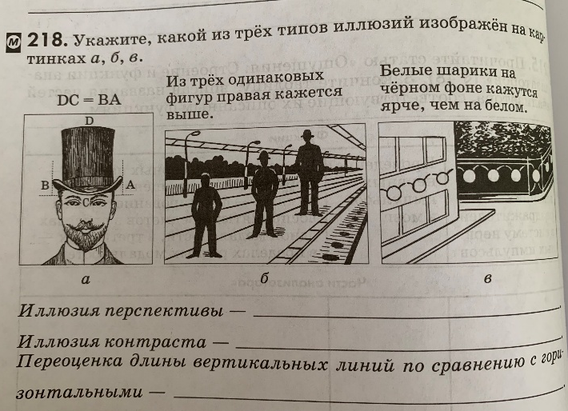  §48-50  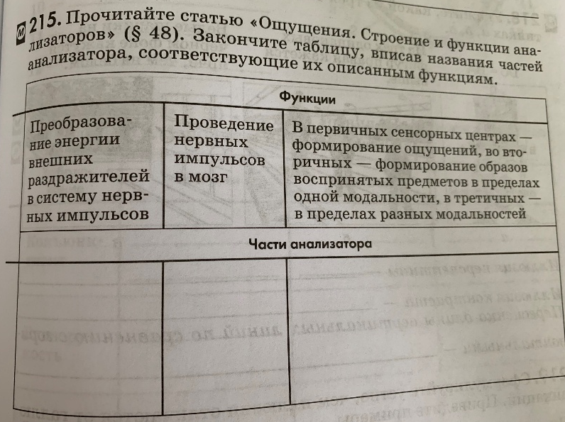  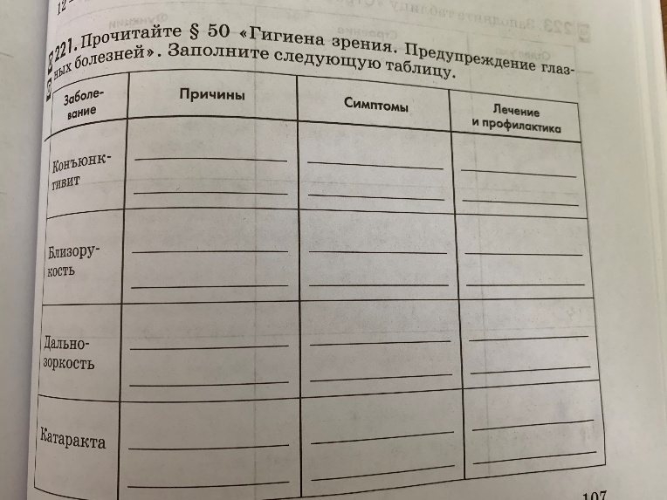
5 | География | Нефтяная и газовая промышленности | §42-43,  1. Напишите основные районы добычи нефти и газа.  2. Выпишите названия крупнейших месторождений нефти и газа.  3. Выпишите название крупнейших центров переработки нефти и газа.  4. Определите, откуда и куда идут основные газопроводы и потоки нефти по нефтепроводам.
6 | Музыка | Как мы понимаем современность | §21, приведите примеры музыки XXвека
7 | Русский язык | Обособленные обстоятельства. | &4,упр.331
9 «А» класс
1 | Русский язык |  | Вариант 10 из сборника Цибулько (на сайте)
2 | Физика | Деление ядер урана. Цепные реакции | &58, ответить на вопросы.
3 | История | Социально-эконмическое развитие страны на рубеже 19-20века. | &27 конспект
4 | Обществознание | Уголовно-правовые отношения | Напишите формы совершения преступления: действие и бездействие. §20 (₂₎
5 | Алгебра |  | Решить вариант ОГЭ из сборника Ященко, 2020
6 | Физкультура | Приём контрольных нормативов | Описать фазы прыжка в длину
7 | Физкультура | Приём контрольных нормативов | Описать фазы бега на 100м
9 «Б» класс
1 | История | Социально-эконмическое развитие страны на рубеже 19-20века. | &27 конспект
2 | Русский язык |  | Вариант 10 из сборника Цибулько (на сайте)
3 | Физика | Ядерные силы | &57, ответить на вопросы
4 | Литература |  | М.Шолохов Биография
5 | Физкультура | Приём контрольных нормативов | Описать фазы прыжка в длину
6 | Геометрия |  | Решить вариант ОГЭ из сборника Ященко, 2020
7 | Геометрия |  | Решить вариант ОГЭ из сборника Ященко, 2020
10 класс
1 | Физкультура |  | Чем отличается техника бега на короткие дистанции от эстафетного бега (описать)?
2 | Русский язык | Прописные буквы. Склонение имен существительных | Упр.184, стр111, упр 187, стр.114
3 | ОБЖ |  | Дайте определение беговых традиции ВС РФ. Какие качесва характерны для мужества воинов.
4 | Физика | Количество теплоты. 1 закон термодинамики. | &77-78, ответить на вопросы
5 | Технология |  | стр.89 задание- выполнить практическую работу
6 | История | Внешняя политка России в 18в | §36, конспект
11 класс
1 | Математика |  | Построить график у =2tg x/3, Описать свойства
2 | Математика |  | Построить график у =3tg x/4, Описать свойства
3 | Русский язык | Трудные случаи русской орфографии. | Упр.128, стр 74, упр.131 стр.75
4 | Физкультура |  | Чем отличается техника бега на короткие дистанции и длинные (описать)? Что такое марафон?
5 | Физика | Генерирование электрической энергии. Трансформаторы. | §37-41, конспект
6 | Литература | Сочинение по творчеству И.А.Бунина | Написать сочинение . стр.56
12 «А» класс
1 | -
2 | Биология | Живое вещество и биохимические круговороты в биосфере. | §34, зарисовать «круговорот углерода в биосфере», «круговорот азота в биосфере».
3 | География | АПК. Комплекс по производству предметов народного потребления и сферы услуг | С260-277, сообщение «Сфера услуг на территории Свердловской области»
4 | Русский язык | Культура разговорной речи | Упр.296, стр186
5 | Русский язык | Темы сочинения рассуждения | Задания 27 тест ЕГЭ. Написать сочинение-рассуждение
6 | Астрономия | Расстояние до звёзд. Характеристики излучения звёзд | §22, упр.18
12 «Б» класс
1 | История | Незавершенные преобразования в последствия для Европы. | ℵ49-50₍₂₎  конспект
2 | Физика | Применение ядерной энергии | §11, №710
3 | Математика |  | Вариант ЕГЭ  №705
4 | Математика |  | Вариант ЕГЭ  №705
5 | Математика |  | Вариант ЕГЭ  №705
6 | Иностранный

